Минский колледж предпринимательства

ВЕБ-ПРИЛОЖЕНИЕ «MY CLASSROOM»
Пояснительная записка

МКП.3231105-01 81 01
technicaldocs.ru

Подпись и дата

Взам. инв. №

Инв. № дубл.
Инв. № подл.

Подпись и дата
Учащийся
Р.А.Гусенцов
__________2026
Руководитель
Д.И.Дудин
__________2026
2026
АННОТАЦИЯ

Курсовой проект на тему: веб-приложение «MyClassroom» состоит из программного средства, пояснительной записки и графической части.
Программное средство предназначено для изучения, распространения и обсуждения учебных материалов и курсов.
Программное средство разработано в среде программирования Visual Studio Code с использованием языка программирования С#. Для реализации курсового проекта использован фреймворк ASP .NET Core.
Пояснительная записка выполнена на 81 листе, содержит четыре раздела и одно приложение.
Графическая часть выполнена на двух листах, включает диаграмму вариантов использования и диаграмму DFD.

СОДЕРЖАНИЕ

Введение 4
1. НАЗНАЧЕНИЕ И ОБЛАСТЬ ПРИМЕНЕНИЯ 6
2. ТЕХНИЧЕСКИЕ ХАРАКТЕРИСТИКИ 8
2.1. Постановка задачи 8
2.2. Описание организации данных 9
2.3. Описание программных средств 10
2.4. Проектирование интерфейса приложения 11

Введение

В наше время платформы для обучения с курсами являются важным элементом в получении новых знаний. Данные платформы имеют широкую аудиторию и пользуются большим спросом. Они популярны за счет возможности удобного взаимодействия преподавателей и учеников, возможности получить структурированный материал и возможности обсуждать вопросы, касающиеся материалов и вопросов по ним, прямо на платформе. Платформы также предоставляет аналитику и ориентированные на пользователя рекомендательные алгоритмы.
Цели курсового проектирования:
- закрепить, углубить и систематизировать теоретические знания и практические навыки, полученные в ходе изучения учебного предмета;
- сформировать навыки разработки алгоритмов решения задач;
- разработка программы, проведение ее отладки, тестирование и верификация, разработка удобного интерфейса пользователя, системы меню (навигации), системы помощи.
Пояснительная записка содержит следующие разделы:
- «Назначение и область применения» - описывается назначение программы, краткая характеристика области применения программы. Проводится анализ предметной области и инфологическое проектирование разрабатываемой базы данных. Приводится обзор существующих подходов к решению задачи, их достоинства и недостатки, отличие разработанной программы от аналогов. Рассматриваются существующие аналоги.
- «Технические характеристики» – рассматриваются следующие вопросы: формирование требований к системе в целом; требования к функциям (раздел «Постановка задачи»); требования к организации данных в проекте, описание их организации, структуры, построение концептуальной и логической модели данных, способа кодирования (при необходимости) и предварительной подготовки (раздел «Описание организации данных»); обоснование выбора программного обеспечения, используемого для разработки программного средства (раздел «Описание программных средств»); проектирование программного средства. (разделы «Описание физической структуры базы данных», «Проектирование интерфейса», «Описание логической структуры программы»).
- «Тестирование и анализ полученных результатов». Описывается проверка работы программы на различных тестах и приводится анализ ожидаемых и полученных результатов, выводы по результатам тестирования.
- «Руководство по использованию программного средства» – описывается последовательность действий пользователя, обеспечивающих загрузку, запуск, выполнение и завершение программы, приведены описание функций, формата и возможных вариантов команд, с помощью которых пользователь управляет выполнением программы, а также ответы программы на эти команды.

1. НАЗНАЧЕНИЕ И ОБЛАСТЬ ПРИМЕНЕНИЯ

Основное назначение программы будет заключаться в создании учебной платформы с курсами, где пользователи смогу максимально удобно взаимодействовать с учебным материалом и получать структурированный материал, а преподаватели получат максимально удобный конструктор для курсов.
Веб-приложение «MyClassroom» будет служить в обучающих целях и в целях распространения материала в структурированном виде. Приложение будет разделено на 2 группы пользователей – преподаватели и ученики, а также рассчитано на их максимальное взаимодействие.
«MyClassroom» будет предназначено для использования людьми самого разного возраста. Разработанный продукт будет рассчитан как на неопытных, так и на более продвинутых пользователей, т.к. интерфейс веб-приложения является очень простым, с дружественным интерфейсом и без нагрузки лишними элементами.
Предметная область разработанного продукта будет включать в себя элементы современных платформ для обучения, включающие в себя разделение на преподавателей и обучающихся и их удобное взаимодействие. Главная цель платформы состоит в том, чтобы предоставить преподавателям максимально удобный способ для создания и оформления курсов, а пользователям – возможность изучения большого количества качественных материалов в одном месте.
Нынешние аналоги веб-приложения имеют ряд недостатков, которые мешают как пользователям, так и преподавателям. Пользователи часто не могут обсудить какой-то конкретный материал прямо в ходе его изучения, и им приходится заходить на форум и создавать там обсуждение, чтобы получить ответ по материалу, что не гарантирует ответной реакции на вопрос пользователя из-за большого количества обсуждений. Пользователям также часто рекомендуется не то, что они бы хотели видеть, и из-за этого интерес к платформе падает. Учителям же обычно не предоставляют удобного интерфейса для составления структуры курса, и им часто приходится продумывать все самим.
Веб-приложение «MyClassroom» будет преодолевать эти недостатки благодаря разделению системы форума на 2 части – страница форума и обсуждения под каждым шагом в уроках курсов, а также введению большого количества рекомендательных алгоритмов, которые ориентируются на аналитику, вкус пользователя, количество взаимодействий с материалом, а проблема преподавателей решится за счет введения удобного конструктора курсов, где преподаватель в максимально удобной форме сможет создавать структуру курса.
Программное средство разработано для распространения в веб-среде.
Минимальные условия и требования к аппаратному обеспечению:
- операционная система: Windows 10, 11, Linux;
- процессор: Intel Core i3-2100 или AMD Phenom II X4 940;
- необходимый объем оперативной памяти: 4 ГБ RAM;
- видеокарта: NVIDIA GeForce GTX 660 или AMD Radeon HD 7850 с 2 ГБ VRAM.
Помимо данных требований, требуется постоянное подключение к сети. Фиксированных максимальных требований нет. Подойдут сборки с минимальными требованиями и выше.

2. ТЕХНИЧЕСКИЕ ХАРАКТЕРИСТИКИ

2.1. Постановка задачи

В рамках разработки веб-приложения «MyClassroom» необходимо учитывать функциональные требования, которые обеспечат полноценный игровой процесс. Обязательно необходимо реализовать механизмы для регистрации и авторизации пользователей в системе. Помимо этого, нужно ввести разделение на роли – преподаватели и обучающиеся, а для этого необходимо ввести функцию получения роли преподавателя. Крайне важно реализовать личный кабинет преподавателя, где он сможет добавлять курсы и вносить правки в них.
Важно также реализовать механизм конструктора курсов, в котором преподаватель сможет создавать структуру курса, состоящую из модулей, уроков и курсов, а также выбирать тип материала для шага – текстовый материал, видео, тест с ручной и автоматической проверкой. К тому же, требуется предусмотреть механизмы для ручной проверки тестов (если у них установлен тип ручной проверки) и получения обратной связи пользователем. Необходимо добавить возможности для редактирования профиля преподавателя, а именно его опыт, основные навыки, портфолио, описание.
Важно отметить, что необходимо реализовать возможность для редактирования материалов курса (пока он еще не опубликован), а также для редактирования основных параметров курса – название, баннер, описание, категория курса (в любое время). Требуется также добавить страницу, где преподаватель сможет проверять ответы пользователей и давать им обратную связь. Помимо этого, необходимо дать преподавателю возможность удаления курсов.
Для пользователей необходимо реализовать страницу библиотеки курсов, где есть поиск по названию и страницу активных курсов, где будут отображаться курсы, в которых состоит пользователь. Помимо этого, нужно реализовать 4 рекомендательных алгоритма, ориентирующихся на оценки пользователей, процент рекомендации от пользователей, количество участников курса и пройденные темы. Важно также предоставить пользователю возможность проходить курсы, комментировать материал, отправлять задания на проверку и оставлять отзыв на курс по его успешному окончанию. Необходимо предоставить пользователю возможность получения сертификата об окончании курса.

2.2. Описание организации данных

Данные о действиях пользователя будут сохраняться в базу данных (MySQL), со следующей структурой таблиц:
- пользователь (имя пользователя, логин, хэшированный пароль, ссылка на изображение аватара);
- профиль преподавателя (описание, ссылка на портфолио, навыки, годы опыта, идентификатор пользователя);
- курс (название, ссылка на изображение баннера, описание, категория, идентификатор автора курса);
- модуль (название, идентификатор курса);
- уроки (название, идентификатор модуля);
- шаг (название, идентификатор урока);
- комментарий к шагу (содержание, идентификатор пользователя, оставившего его, идентификатор шага, идентификатор пользователя, кому был адресован данный комментарий, время написания);
- тест (название, правильный ответ, идентификатор шага, тип теста, время создания);
- текстовый материал (название, содержание, идентификатор шага, время создания);
- видео (ссылка на ресурс, идентификатор шага, время создания);
- обсуждение (название, идентификатор автора обсуждения, дата и время создания);
- комментарий в обсуждении (идентификатор обсуждения, содержание, идентификатор отправителя, идентификатор пользователя, кому был адресован данный комментарий, время написания);
- ответы учеников (содержание ответа, время ответа, идентификатор ученика);
- отзывы к курсу (идентификатор курса, идентификатор пользователя, оставившего отзыв, оценка, время отзыва, статус рекомендации);
- состояние пользователей в курсах (идентификатор пользователя, идентификатор курса, идентификатор модуля, идентификатор шага, идентификатор задания, статус завершенности).
Входные данные:
- сигналы устройства ввода;
- данные для идентификации и аутентификации.
Выходные данные:
- графические элементы;
- данные о действиях пользователя.

2.3. Описание программных средств

C# (произносится «си шарп») – компилируемый объектно-ориентированный язык программирования со статической типизацией, разработанный корпорацией Microsoft под руководством Андерса Хейлсберга. Название «C#» происходит от музыкальной аналогии: диез (#) означает повышение ноты на полутон, что символизирует эволюцию от языков C и C++ - «++» как добавление единицы, а «#» как добавление двух плюсов, поставленных вместе. Язык сочетает мощь C++ с простотой Visual Basic, поддерживает компонентно-ориентированное, функциональное и асинхронное программирование, а также концепции обобщений (generics), LINQ, делегатов и событий.
Будучи одним из ключевых языков платформы .NET, C# широко применяется для разработки различных типов программного обеспечения. Область его использования включает настольные приложения (Windows Forms, WPF), веб-приложения и API, микросервисы, мобильные приложения (Xamarin, .NET MAUI), игры на движке Unity, облачные сервисы для Azure, а также корпоративные системы. Существует несколько реализаций языка: основная — от Microsoft (в составе .NET SDK), а также Mono для кроссплатформенной разработки до появления .NET Core. C# оказал влияние на такие языки, как Java (в части аннотаций и дженериков), Kotlin и Swift.
ASP.NET Core – кроссплатформенная высокопроизводительная веб-фреймворк с открытым исходным кодом для построения современных веб-приложений, API, микросервисов и реального времени (SignalR). Разработана Microsoft на языке C#. ASP.NET Core является переработанной версией классического ASP.NET, рассчитанной на модульность, высокую производительность и развертывание в различных средах: Windows, Linux и macOS. Фреймворк поддерживает внедрение зависимостей, middleware-компоненты, Razor Pages, MVC (Model-View-Controller), Blazor (интерактивные веб-интерфейсы на C# вместо JavaScript) и встроенный сервер Kestrel. Исходный код ASP.NET Core распространяется под лицензией MIT.
Visual Studio Code (сокращённо VS Code) – бесплатный кроссплатформенный редактор исходного кода, разработанный компанией Microsoft. В отличие от полноценной Visual Studio, VS Code представляет собой лёгкую, но расширяемую среду для разработки на множестве языков программирования. Редактор поддерживает работу под управлением Windows, Linux и macOS. Среди ключевых возможностей – встроенная система отладки, интеграция с Git, IntelliSense (автодополнение кода), терминал, а также огромный каталог расширений (Extensions), превращающих VS Code в полноценную IDE для C#, ASP.NET Core, Python, JavaScript, Go, Rust и других языков. Для разработки на C# используется расширение C# Dev Kit, которое обеспечивает управление проектами, тестирование и отладку. VS Code стал стандартным инструментом для многих веб-разработчиков и кроссплатформенных .NET-разработчиков благодаря своей скорости, гибкости и активной поддержке сообществом и Microsoft.

2.4. Проектирование интерфейса приложения

Главная страница, которая отображается при каждом входе в веб-приложение, рис. 2.1., содержит следующие элементы:
- аватар пользователя;
- кнопку бокового меню – кнопка, открывающая боковое меню с пунктами, ведущими на другие страницы веб-приложения;
- кнопка «Войти» – кнопка, перенаправляющая пользователя на страницу аутентификации;
- кнопка «Зарегистрироваться» – кнопка, перенаправляющая пользователя на страницу регистрации;
- текстовая подсказка – краткое описание действий для получения полного доступа к веб-приложению.
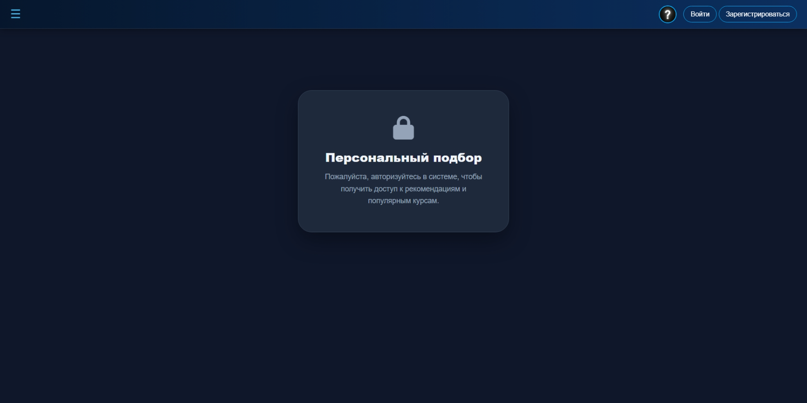
Текстовая подсказка
Аватар пользователя
Кнопка «Войти»
Кнопка бокового меню
Кнопка «Зарегистрироваться»
Рис. 2.1. Главная страница

Страница авторизации, на которой происходит распознавание пользователей, рис 2.2., содержит следующие элементы:
- поле логина – поле, в которое вводится логин зарегистрированного пользователя;
- поле пароля – поле, в которое вводится пароль зарегистрированного пользователя;
- кнопка «Войти» – кнопка, которая запускает механизм проверки данных пользователя и, в случае успеха, перенаправляет его на главную страницу;
- гиперссылка на страницу регистрации – гиперссылка, перенаправляющая пользователя на страницу регистрации;
- текстовая подсказка – краткое описание действий, требуемых от пользователя для входа.
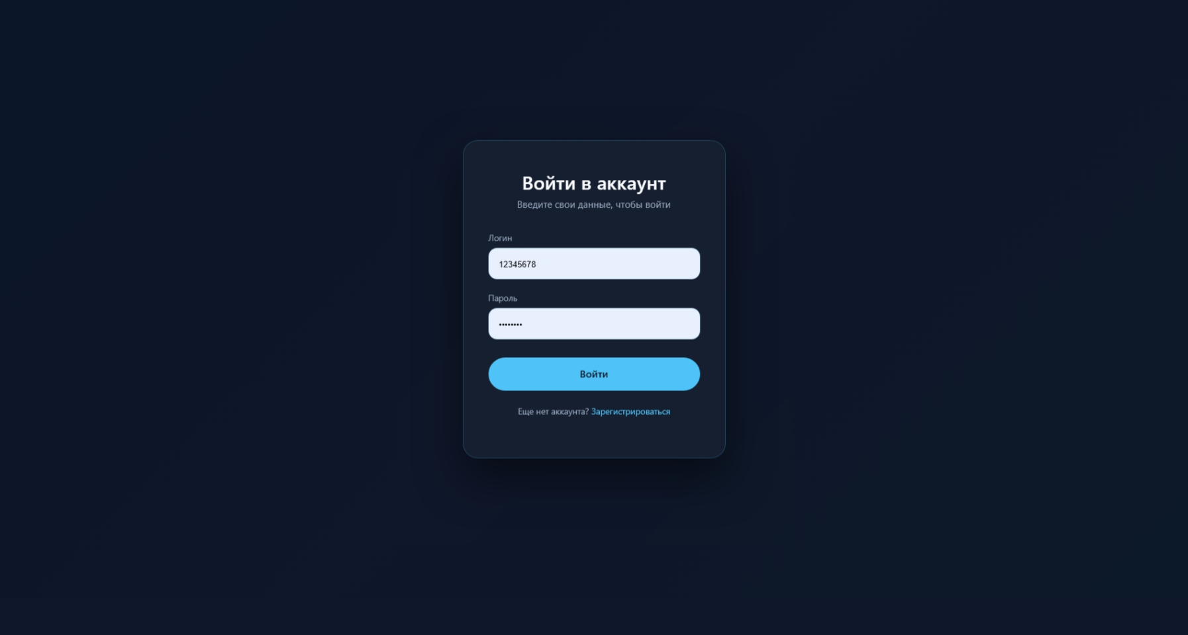
Гиперссылка на страницу регистрации
Текстовая подсказка
Поле пароля
Поле логина
Кнопка «Войти»
Рис. 2.2. Страница авторизации

Страница регистрации, на которой происходит создание аккаунтов новых пользователей, рис. 2.3., содержит следующие элементы:
- поле имени пользователя – поле, в которое вводится имя нового пользователя;
- поле логина – поле, в которое вводится логин нового пользователя;
- поле пароля – поле, в которое вводится пароль нового пользователя;
- поле подтверждения пароля – поле, в которое дублируется введенный пароль нового пользователя для подтверждения;
- кнопка «Зарегистрироваться» – кнопка, которая производит проверку введенных данных и перенаправляет пользователя на главную страницу;
- гиперссылка на страницу авторизации – гиперссылка, перенаправляющая пользователя на страницу авторизации;
- текстовая подсказка – краткое описание действий, требуемых от пользователя для регистрации.
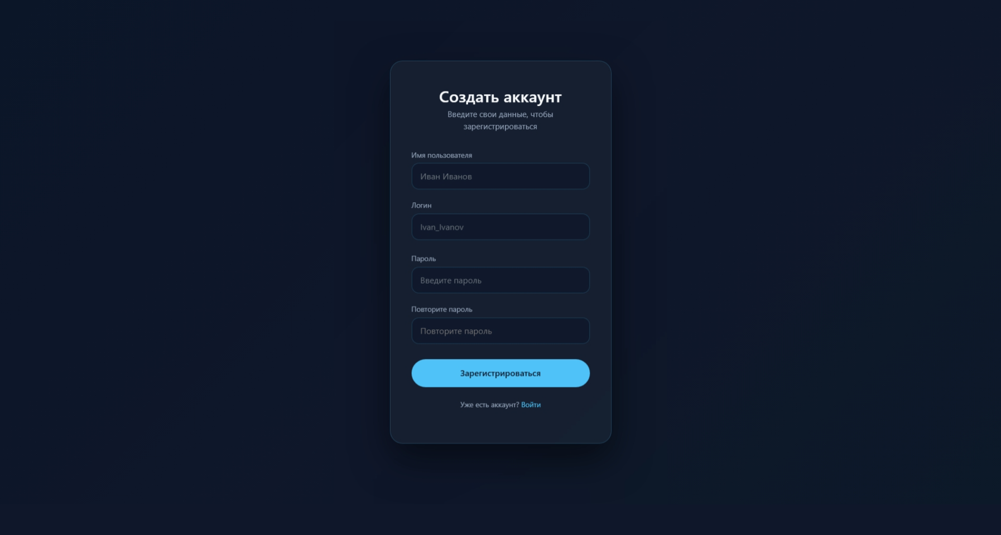
Текстовая подсказка
Кнопка «Зарегистрироваться»
Гиперссылка на страницу авторизации
Поле пароля
Поле пароля
Поле логина
Поле имени пользователя
Рис. 2.3. Страница регистрации

Главная страница при успешной авторизации, на которой отображаются категории рекомендованных курсов, рис. 2.4., содержит следующие элементы:
- плашка «Продолжайте обучение» – плашка, отображающая курсы с теми же темами, что и у пройденных пользователем курсами;
- плашка «Высокая оценка» – плашка, отображающая курсы с самыми высокими оценками;
- плашка «Хиты платформы» – плашка, отображающая курсы с самым большим количеством активных студентов;
- плашка «Студенты рекомендуют» – плашка, отображающая курсы с самым большим процентом рекомендаций;
- кнопка «Выйти из аккаунта» – кнопка, совершающая выход из аккаунта текущего пользователя.
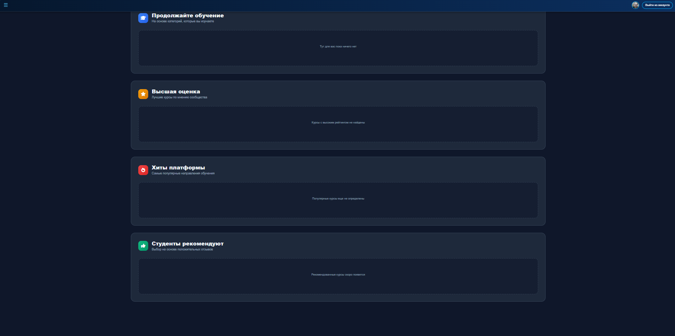
Кнопка «Выйти из аккаунта»
Плашка «Студенты рекомендуют»
Плашка «Высокая оценка»
Плашка «Продолжайте обучение»
Плашка «Хиты платформы»
Рис. 2.4. Главная страница при успешной авторизации

Боковое меню, на котором отображаются все вкладки сайта, рис 2.5., содержит следующие элементы:
- пункт «Главная» – пункт выпадающего меню, перенаправляющий на главную страницу;
- пункт «Библиотека курсов» – пункт выпадающего меню, перенаправляющий на страницу со всеми курсами;
- пункт «Преподаватели» – пункт выпадающего меню, перенаправляющий на страницу со всеми преподавателями на платформе;
- пункт «Форум» – пункт выпадающего меню, перенаправляющий на страницу форума;
- пункт «Активные курсы» – пункт выпадающего меню, перенаправляющий на страницу со всеми курсами, в которых состоит текущий пользователь;
- пункт «Управление курсами» – пункт выпадающего меню, перенаправляющий на страницу для управления созданными курсами, если текущий пользователь является преподавателем;
- пункт «Личный кабинет преподавателя» – пункт выпадающего меню, перенаправляющий на страницу личного кабинета, если текущий пользователь является преподавателем.

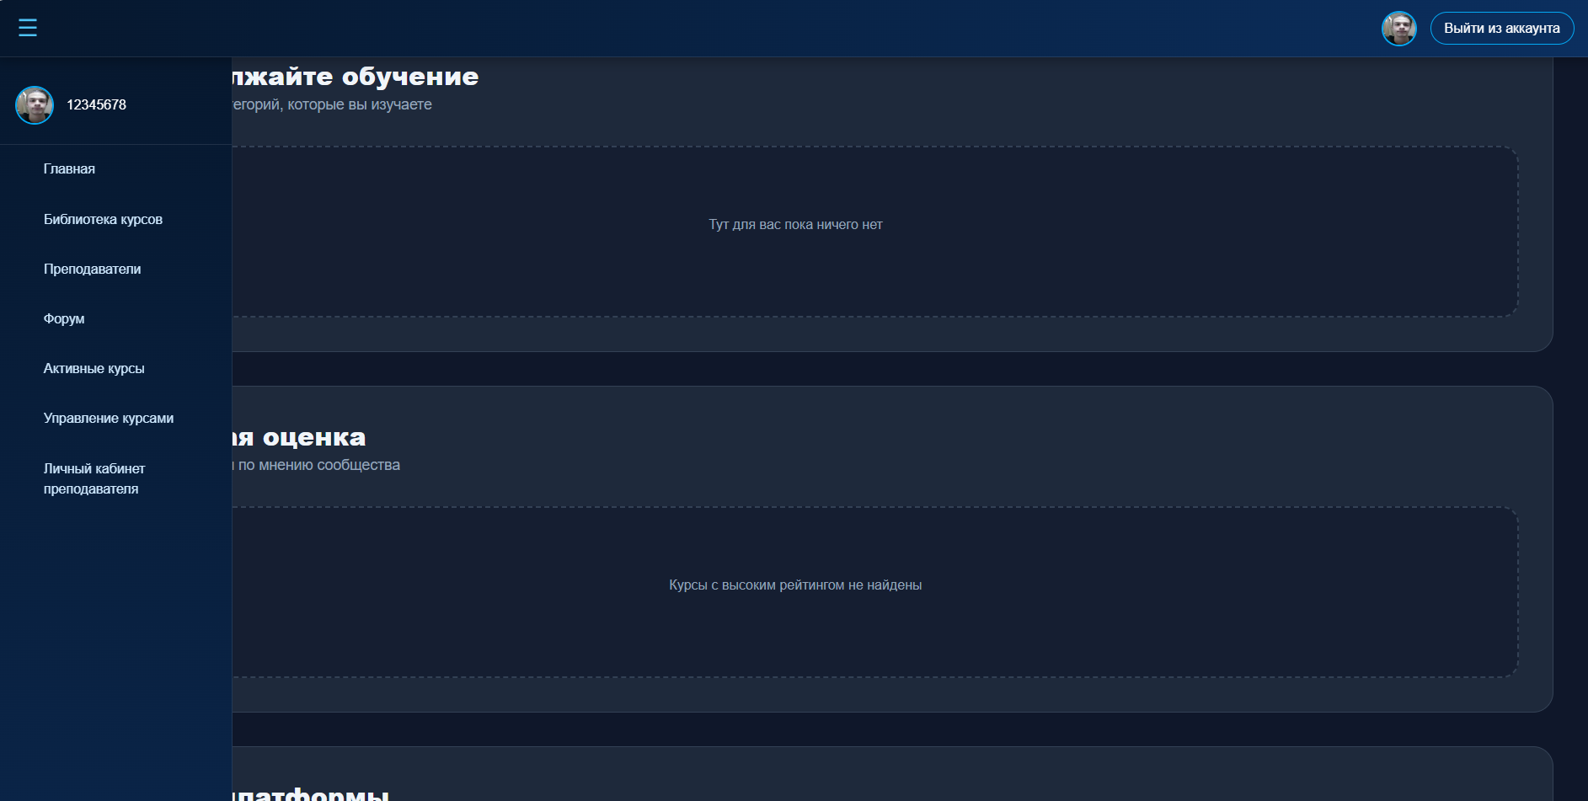
Пункт «Личный кабинет преподавателя»
Пункт «Управление курсами»
Пункт «Активные курсы»
Пункт «Форум»
Пункт «Преподаватели»
Пункт «Библиотека курсов»
Пункт «Главная»
Рис. 2.5 Боковое меню

Страница «Библиотека курсов», на которой отображаются все доступные на платформе курсы, рис 2.6., содержит следующие элементы:
- плашка курса – элемент, отображающий основную информацию о курсе;
- категория – подпись, отображающая тематику курса;
- автор – подпись, отображающая имя автора курса;
- название курса – подпись, отображающая название курса;
- описание – подпись, отображающая краткую информацию о курсе;
- кнопка «Посмотреть курс» - кнопка, перенаправляющая пользователя на страницу деталей курса;
- поле поиска – поле ввода, в которое вводится название курса или его часть для поиска;
- аватар автора – аватар автора курса, отображаемый на плашке;
- баннер курса – заставочное изображение на плашке курса.
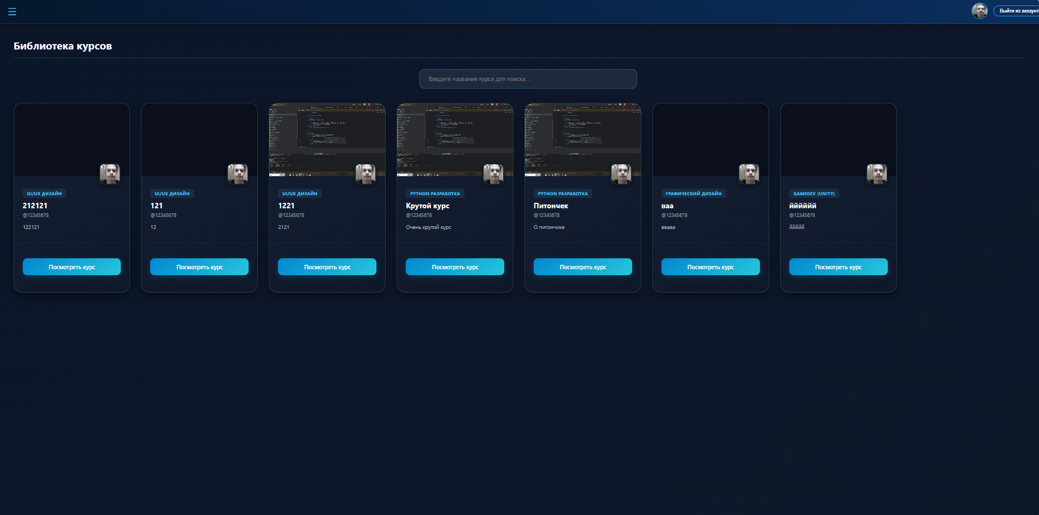
Поле поиска
Категория
Баннер курса
Аватар автора
Название курса
Автор
Описание
Кнопка «Посмотреть курс»
Плашка курса
Рис. 2.6. Страница «Библиотека курсов»

Страница «Преподаватели», отображающая профили преподавателей и краткую информацию о них, рис. 2.7., содержит следующие элементы:
- аватар преподавателя;
- должность – наименование профессии преподавателя;
- опыт – плашка, отображающая количество лет опыта преподавателя;
- курсы – плашка, отображающая количество курсов преподавателя на платформе;
- рейтинг – средний рейтинг преподавателя, рассчитывающийся из отзывов, которые ему оставили;
- описание – краткая информация о преподавателе;
- профиль – гиперссылка на профиль преподавателя;
- текстовая подсказка – подсказка, описывающая сущность и возможности страницы;
- имя преподавателя.
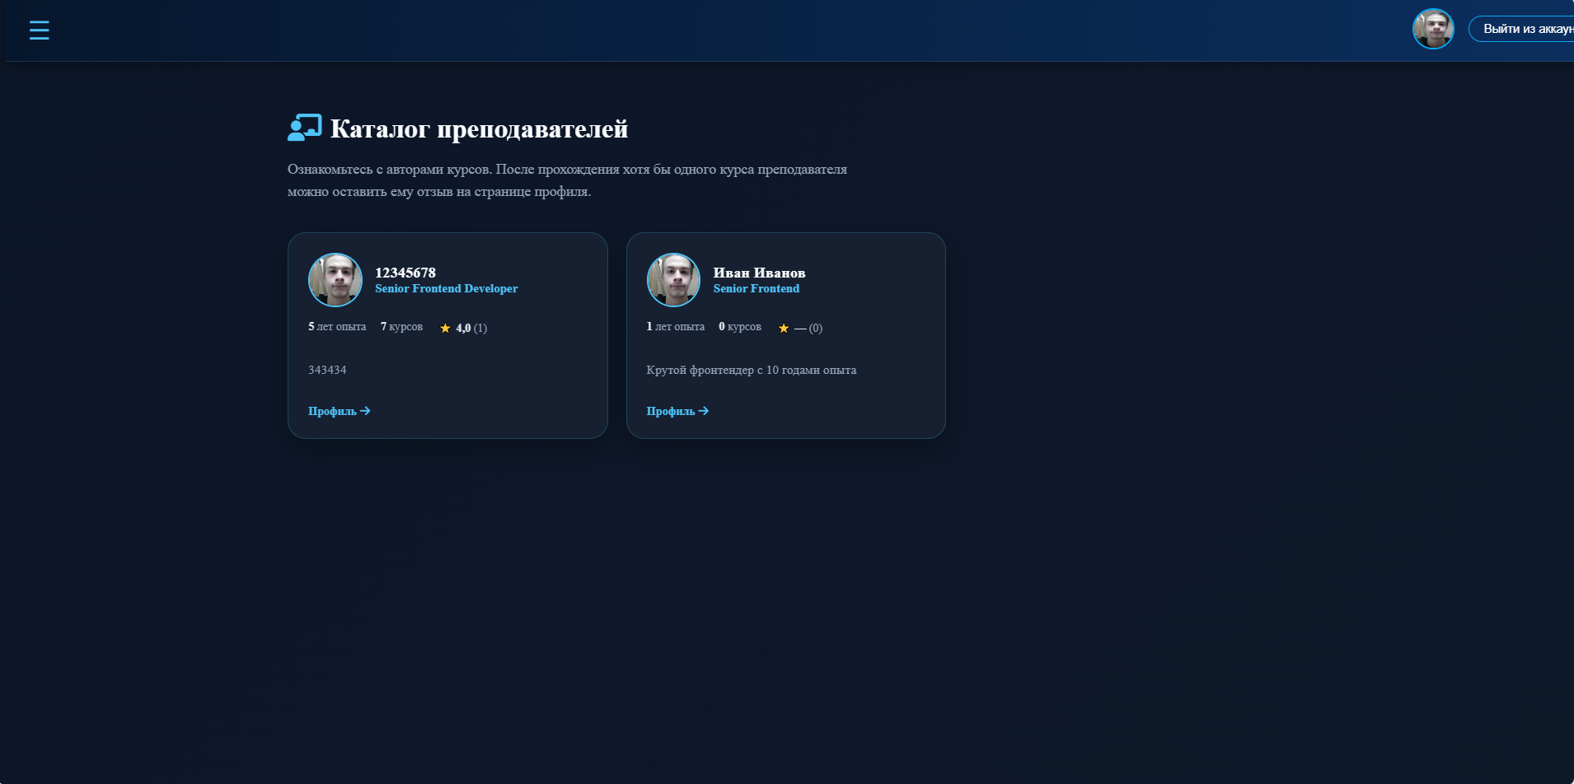
Текстовая подсказка
Описание
Профиль
Рейтинг
Имя преподавателя
курсы
опыт
должность
Аватар преподавателя
Рис 2.7. Страница «Преподаватели»

Страница «Форум», на которой создаются обсуждения, рис 2.8., содержит следующие элементы:
- кнопка «Создать» – кнопка создания обсуждения;
- поле названия обсуждения – поле ввода для названия обсуждения;
- название обсуждения;
- автор обсуждения – имя автора обсуждения;
- плашка обсуждения – элемент, отображающий основную информацию об обсуждении;
- дата создания – дата и время создания обсуждения;
- кнопка «Открыть» – кнопка, перенаправляющая пользователя на страницу обсуждения;
- кнопка «На главную» – кнопка, перенаправляющая пользователя на главную страницу.
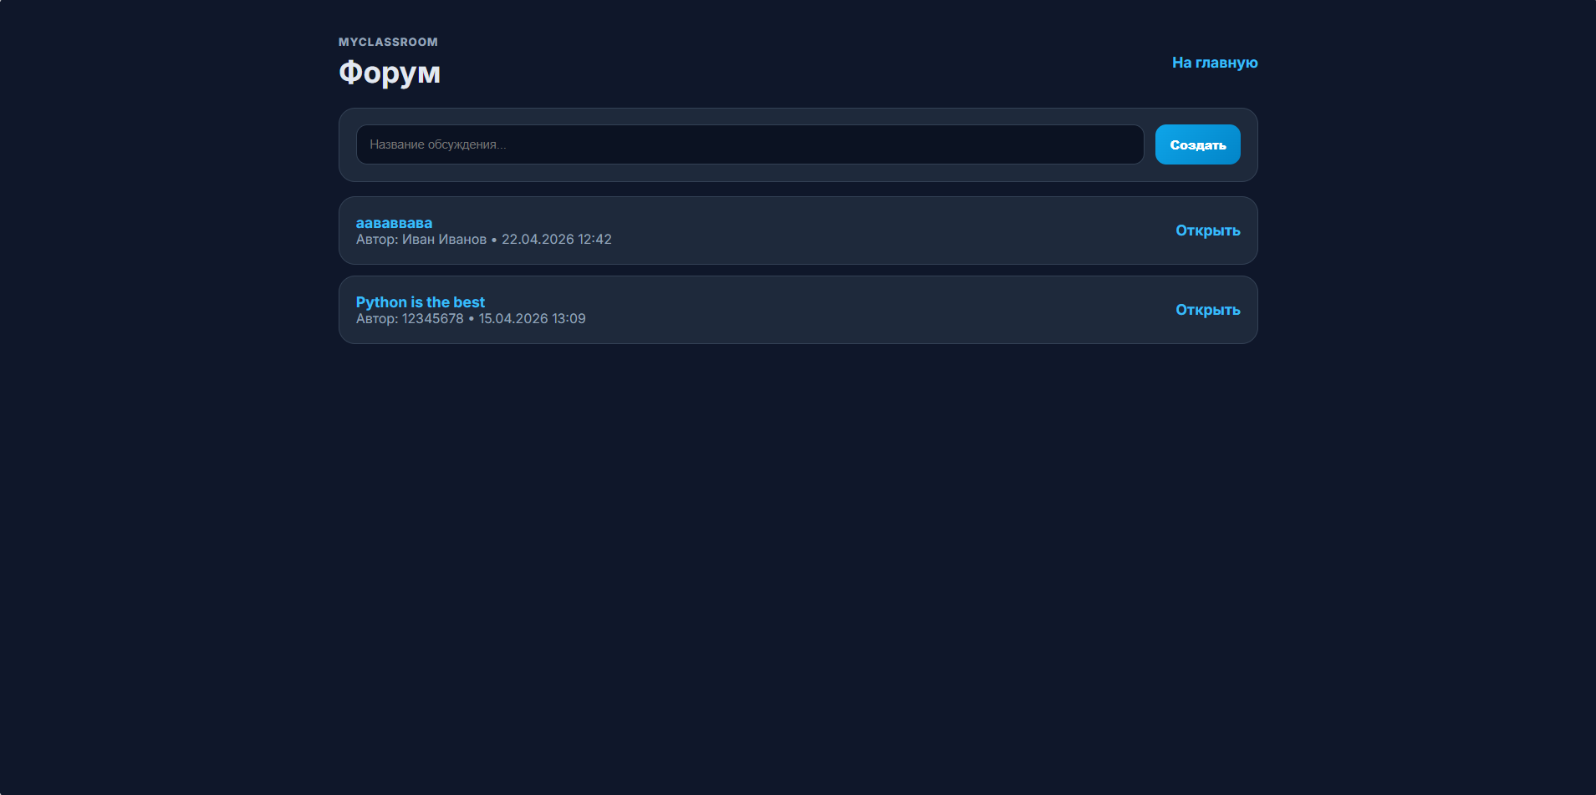
Поле названия обсуждения
Название обсуждения
Плашка обсуждения
Кнопка «На главную»
Кнопка «Открыть»
Кнопка «Создать»
Автор обсуждения
Дата создания
Рис. 2.8. Страница «Форум»

Страница обсуждения, на которой ведется открытая переписка между пользователями, рис. 2.9., содержит следующие элементы:
- плашка комментария – элемент, отображающий основную информацию о комментарии и комментаторе;
- дата публикации – дата и время публикации комментария;
- имя комментатора;
- пользователь адресат – имя пользователя, которому адресован ответ;
- комментарий адресат – начало комментария, которому адресован ответ;
- аватар комментатора;
- поле ввода – поле, в которое вводится текст комментария;
- кнопка «Отправить» – кнопка, отправляющая комментарий в обсуждение.
- кнопка «Ответить» - кнопка, направляющая комментарий какому-либо адресату.

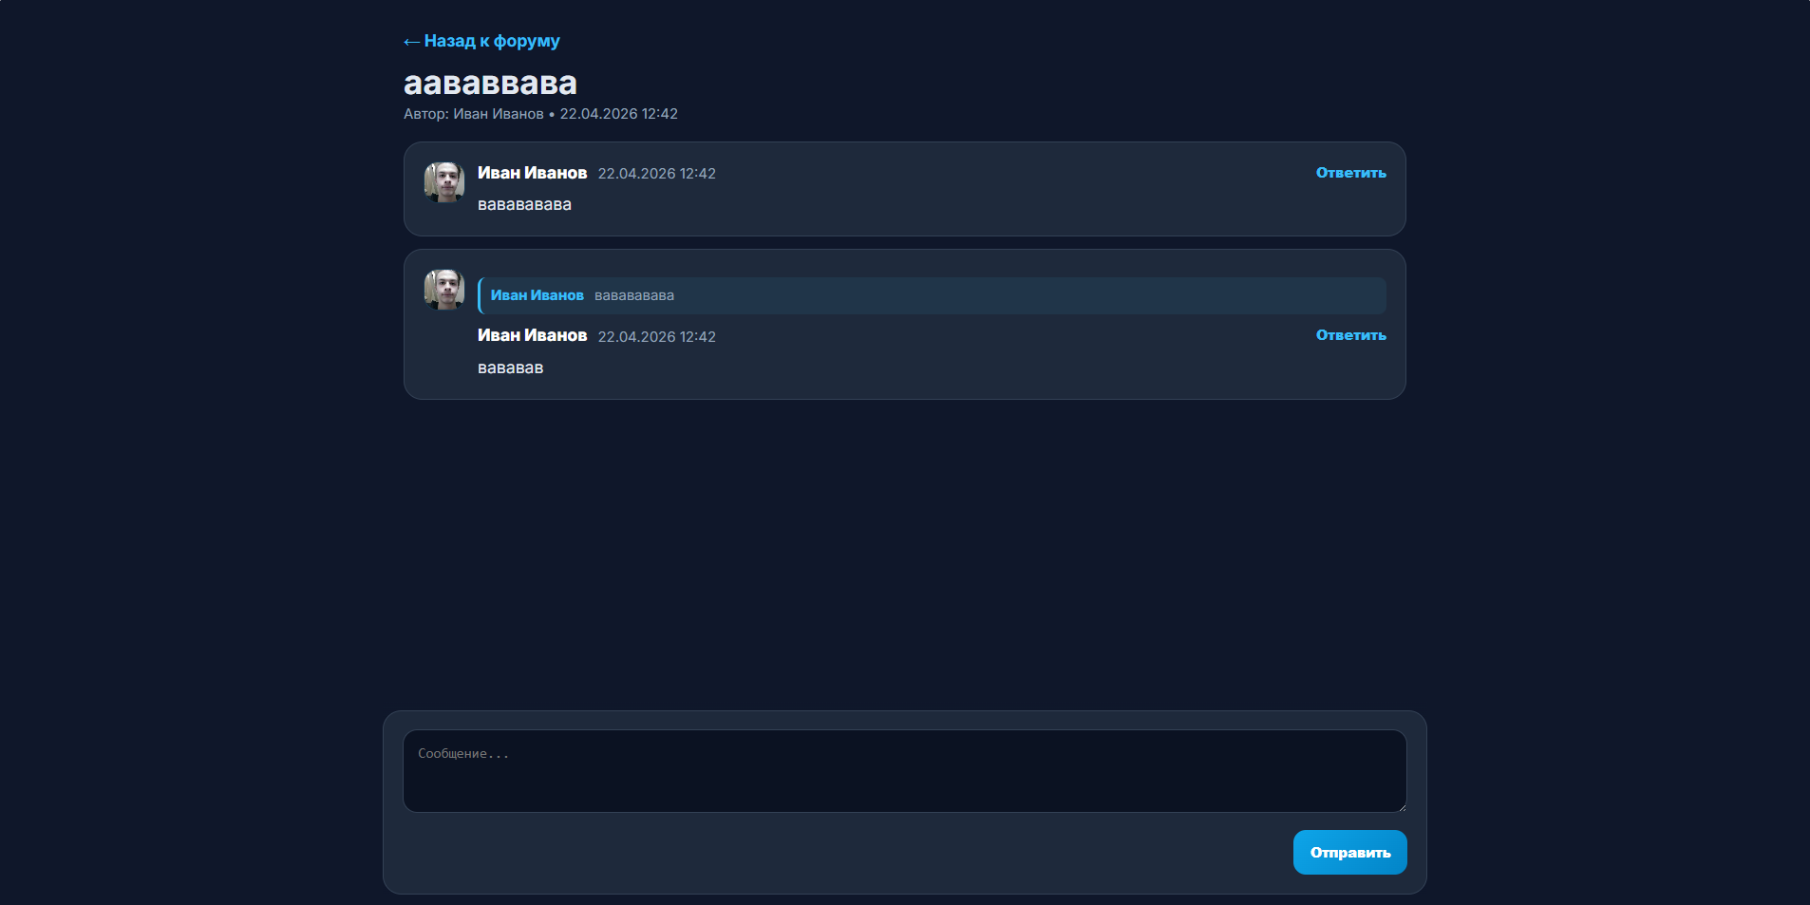
Дата публикации
Кнопка «Отправить»
Имя комментатора
Кнопка «Открыть»
Плашка комментария
Аватар комментатора
Комментарий адресат
Пользователь адресат
Поле ввода
Рис. 2.9. Страница обсуждения

Страница «Управление курсами», в которой преподаватель может управлять своими курсами, содержит в себе следующие элементы:
- статус публикации – надпись, отображающая опубликован курс или нет;
- проверка ответов – кнопка, отображающая страницу управления ответами учащихся;
- редактирование – кнопка, отображающая модальное окно, для редактирования основных параметров курса;
- конструктор – кнопка, перенаправляющая преподавателя в конструктор курсов;
- удаление – кнопка, удаляющая курс;
- плашка курса – плашка, содержащая основную информацию о курсе.

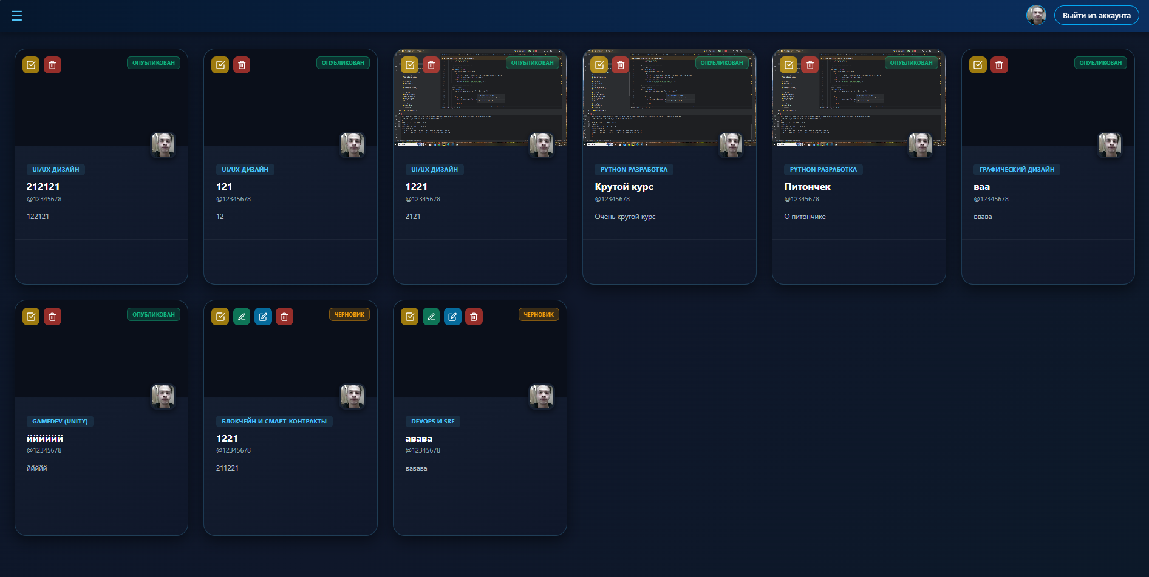
Рис. 2.10. Страница «Управление курсами»

